Séance 10

1. TP masse volume - 2 grandeurs proportionnelles ?
Faire les mesures nécessaire pour remplir ce tableau :
Volume en mL | 20 | 40 | 60 | 80 | 100
Masse en g
On fera des schémas pour expliquer comment on a fait 1 mesure.

2. Leçon Chapitre II Masse et volume
https://nuage03.apps.education.fr/index.php/s/b56NCTJsKrRDkPD
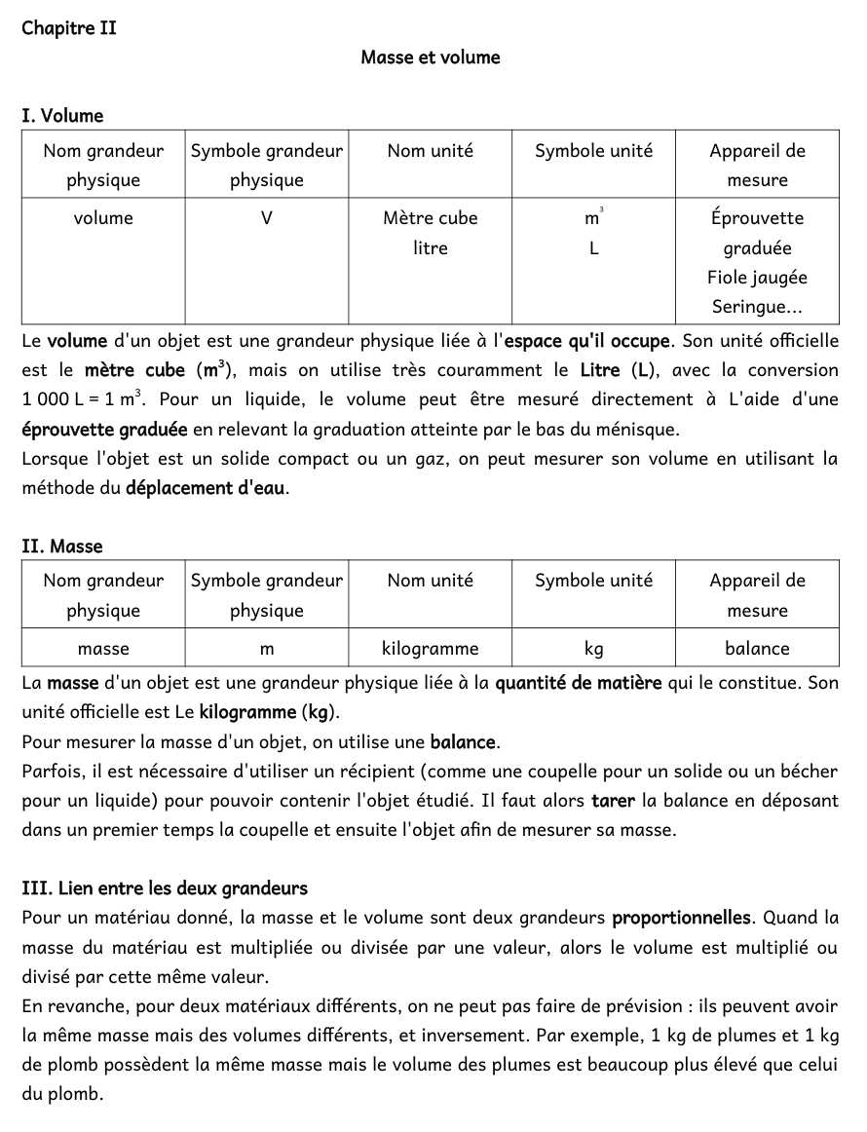

3. A faire pour la semaine prochaine
DS Chp II Masse et volume
Il faut revoir les activités et exercices corrigés en classe.

